

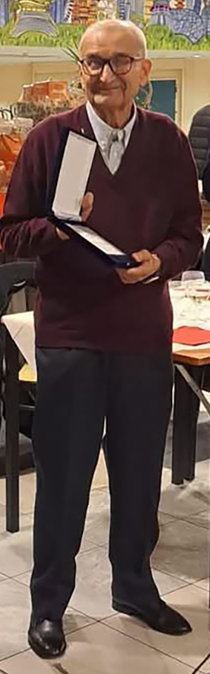

Bologna lì 23/09/2026

E’ con immenso dolore che annunciamo la perdita di un Grande Amico di tutti. All’età di 92 si è spento Giancarlo Mignani, per tutti “Migno”, emblema della storia del Biliardo Bolognese ammirato da tutti per le doti biliardistiche ma soprattutto per quelle umane.

La UISP Bologna Biliardo, a nome di tutto il movimento, esprime alla famiglia le più sentite condoglianze

Ciao Migno!

Uisp Bologna



